Purification de produits chimiques par distillation
Expérience #2

Travail présenté par :
Julia Kemzang
300029554

Partenaire de laboratoire :
Éliane Bouchard

Travail présenté à :
Myriam Carle

Dans le cadre du cours :
CHM 1721
Section A02

Mercredi, le 8 Février 2018
Département de chimie organique
Université d’Ottawa

Table des matières
MATÉRIEL + PROCÉDURE 3
Modifications 3
OBSERVATIONS 3
Tableau 1 : Observation générales lors de la distillation simple et la distillation fractionnée 3
RÉSULTATS 4
Distillation simple 4
Distillation fractionnée 4
DISCUSSION 6
Concept de distillation 6
Distillation simple 6
Distillation fractionnée 7
Comparaison des deux méthodes 8
Sources d’erreurs 8
Représentation des molécules 8
RÉPONSES AUX QUESTIONS 9
ANNEXE 11

MATÉRIEL + PROCÉDURE
- Voir manuel de laboratoire de chimie organique 2018 (CHM 1721) pages 19-21

Modifications
- Pour accélérer le processus de distillation, nous avons emballé le ballon avec du papier aluminium, qui a agi comme isolant thermique lors de l’expérience.
    - Ceci a été fait pour la distillation simple et la distillation fractionnée

OBSERVATIONS

Tableau 1 : Observation générales lors de la distillation simple et la distillation fractionnée
Critères d’observation | Distillation simple | Distillation fractionnée
Température | -Juste avant que la distillation ne commence, la température a augmenté très rapidement jusqu’à ce qu’elle atteigne 88,3℃, où elle a commencé à augmenter graduellement  -À la fin de la distillation, on a observé un plateau dans les valeurs de température | -La température a commencé à augmenter plus rapidement lorsque nous avons atteint 11 ml, puis il y’a eu une longue pause. Ensuite, la température a grimpé rapidement jusqu’à 117℃, puis elle a continué d’augmenter graduellement
Vitesse | -Les gouttes de solution tombaient très lentement dans le cylindre gradué | -Beaucoup plus lente que la distillation simple  -Les gouttes de solution tombaient très lentement dans le cylindre gradué  - À 11ml, la distillation s’est arrêtée.
Solution | - La solution 50 :50 de 2-propanol et 1-butanol était transparente et avait une forte odeur d’alcool

RÉSULTATS

Distillation simple

Tableau 2 : Température d’ébullition du 2-propanol et du 1-butanol
Solution | Température d’ébullition (℃)
2-propanol | 83
1-butanol | 118

Tableau 3 : Évolution de la distillation simple de la solution 50 :50 de 2-propanol et 1-butanol
Volume de solution dans le cylindre gradué (ml) | Température (℃)
0 | 23,5
1 | 88,3
2 | 89,5
3 | 90,2
4 | 91,1
5 | 92,2
6 | 93,1
7 | 94,6
8 | 95,5
9 | 97,1
10 | 98,7
11 | 100,7
12 | 102,7
13 | 106,2
14 | 109,3
15 | 112,4
16 | 114,9
17 | 116,7
18 | 117,5
19 | 117,9
20 | 118,1
21 | 118,2
22 | 110,5

Distillation fractionnée

Tableau 4 : Évolution de la distillation fractionnée de la solution 50 :50 de 2-propanol et 1-butanol
Volume de solution dans le cylindre gradué (ml) | Température (℃)
0 | 28,3
1 | 80,7
2 | 81,8
3 | 81,5
4 | 81,9
5 | 82,2
6 | 82,7
7 | 83,0
8 | 83,5
9 | 83,6
10 | 82,6
11 | 66,7
12 | 117,5
13 | 117,2
14 | 116,5
15 | 118,0
16 | 118
17 | 113,4

Graphique 1 : Évolution de la distillation simple de la solution 50 :50 de 2-propanol et 1-butanol
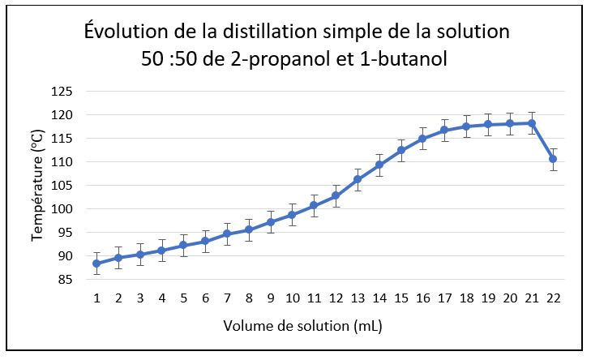

Graphique 2 : Évolution de la distillation fractionnée de la solution 50 :50 de 2-propanol et 1-butanol
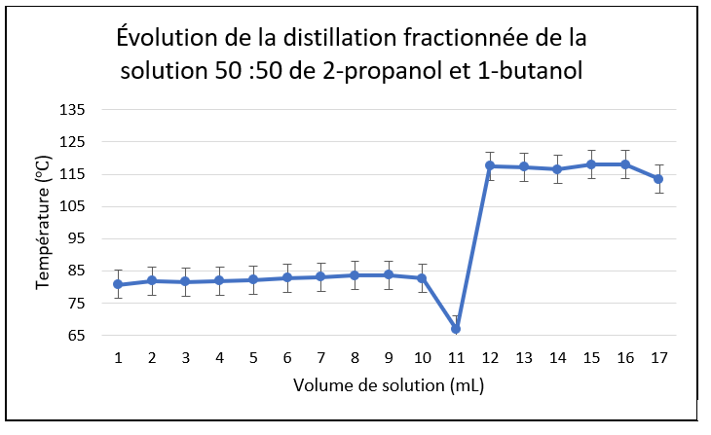

DISCUSSION

Concept de distillation
- On chauffe une solution dans un ballon et à un moment donné la solution entre dans le condenseur sous forme de vapeur. À cause du changement de température brusque, la solution va se condenser, et liquide s’écoule dans le cylindre gradué. En fonction du type de distillation utilisé, on obtient soit un mélange pur, soit un mélange homogène.

Distillation simple
- En observant le graphique 1, on constate que la courbe est de nature ascendante, et a une pente positive. Ceci indique donc que durant la toute la distillation, la température a toujours été croissante.
- En observant le tableau 2, on peut voir que la température initiale était de 23,5℃. Toutefois, une fois que la distillation a commencé (à 1 ml), la température est montée à 88,3℃, ce qui est assez proche de la température d’ébullition du 2-propanol. Ceci montre alors que le 2-propanol s’est évaporé en premier.
- Lorsqu’on regarde le tableau 1, on remarque effectivement que le 2-propanol est plus volatile que le 1-butanol, car sa température d’ébullition est la plus faible (83<118). Ceci explique aussi l’augmentation progressive de la température lors de la distillation. En d’autres mots, au fur et à mesure que le 2-propanol s’évapore et se condense, il en reste moins dans le ballon, et plus de 1-butanol. Donc, au fur et à mesure que le 2-propanol se condense et s’épuise, le 1-butanol commence à s’évaporer, d’où la raison pour laquelle la température commence à se rapprocher de son point d’ébullition, soit de 118℃.
- En observant le graphique 1, on remarque qu’à la fin de la distillation la température suit un plateau. Ceci indique donc que les solutions se sont évaporées, et il ne reste plus rien dans le bécher. En d’autres mots, c’est la fin de la distillation.
- Dans la distillation simple, la colonne est tellement petite que la température ressentie en bas dans le ballon est pratiquement la même que celle en haut de la colonne à distiller, soit celle recueillie par le thermomètre. Par conséquent, lorsque les solutions commencent à s’évaporer, elles vont tout de suite se condenser, car la distance entre le ballon et l’ouverture du condenseur est minime.
- La courte colonne à distiller va résulter au fait que les deux solutions vont ainsi s’évaporer en même temps, et se condenser rapidement. Par conséquent, le liquide obtenu dans le cylindre gradué à la fin de la distillation ne sera pas un mélange pur, car il contiendra les deux solutions mélangées. Ceci explique pourquoi nos résultats ont des températures intermédiaires entre les points d’ébullition de nos solutions de référence.
- Les températures intermédiaires expliquent en autres pourquoi la distillation a été continue. Au début, nous n’avons qu’eu le 2-propanol qui s’évaporait, au milieu, les deux solutions se sont évaporées en même temps, tandis que vers la fin nous n’avons que eu le 1-butanol qui s’est évaporé.
- La distillation simple n’a donc pas eu de temps mort, car il y’a toujours eu une substance qui s’évaporait et se condensait en même temps.

Distillation fractionnée
- La distillation fractionnée avait une colonne beaucoup plus longue que la distillation simple (colonne fractionnée), ce qui a permit un gradient de température : la température en haut de la colonne (recueillie par le thermomètre) était moindre que la température en bas de la colonne, car le fait que la colonne soit longue a permis à l’air ambiant de diluer la température. En d’autres mots, l’air a dû traverser une plus grande distance pour se rendre en haut de la colonne, d’où son refroidissement.
- En observant le graphique 2, on peut constater qu’il est « sectionné » en 2. On observe une température plus ou moins constate dès le début, et ensuite une augmentation brusque, pour ensuite rester constante de nouveau.
- Ce changement de température peut être expliqué par le fait que puisque le 2-propanol est plus volatile que le 1-butanol, il va commencer à s’évaporer en premier (d’où la température initiale se rapproche de son point d’ébullition). Toutefois, le 1-butanol va aussi commencer à s’évaporer une fois que la température du ballon aura atteint son point d’ébullition. Cependant, lorsqu’il se rendra en haut dans la colonne, puisque la température est moins élevée, le 1-butanol ne pourra plus rester sous forme de vapeur, et va donc se condenser en redescendant la colonne fractionnée pour rentrer dans le ballon. Ceci va donc plusieurs cycles, et permettra au 2-propanol de se condenser complètement, en attendant que la température en haut de la colonne atteigne le point d’ébullition du 1-butanol.
- Comme vu dans le tableau 2, à environ 11 et 12 ml, nous avons eu un temps mort dans le laboratoire, et ensuite la température a augmenté brusquement. Ceci peut être expliqué par le fait que le 2-propanol s’était complètement évaporé, et il ne restait plus que du 1-butanol dans le ballon. Donc il fallait atteindre que la colonne fractionnée chauffe assez pour atteindre le point d’ébullition du 1-butanol.

Comparaison des deux méthodes
- En comparant les deux méthodes, on parvient à la conclusion que la distillation fractionnée était la mieux adaptée pour notre expérience, étant donné que l’écart entre les points d’ébullition de nos deux substances était relativement assez minime.
- En ajoutant la colonne fractionnée, on a retardé la condensation du 1-butanol, afin que le 2-propanol puisse se condenser complètement. Ceci peut être vu par la présence de temps mort dans la distillation fractionnée et son absence dans la distillation simple.
- Le temps est très avantageux pour séparer les substances, d’où pourquoi la distillation fractionnée est meilleure. Par exemple, lors du temps mort, on aurait pu changer de cylindre gradué pour recueillir le 1-butanol dans un cylindre différent. Ainsi, nous aurions eu deux solutions différentes. Or, dans la distillation simple, la mélange était homogène.
- Les courbes des deux distillations sont également représentatives de leur efficacité. Dans la distillation simple, la courbe est continue, ce qui montre effectivement qu’il y’a eu un mélange des deux solutions à un moment donné. Or, dans la distillation fractionnée, la courbe est clairement « segmentée » en deux, d’où un indicateur d’un mélange beaucoup plus pur.

Sources d’erreurs
- Durant cette expérience, nous n’avons pas eu trop d’erreurs, car nos résultats ont été les résultats voulus, et ont pu prouver la théorie.
- Cependant, nous avons observé que notre thermomètre touchait la colonne lors des deux distillations, ce qui aurait pu fausser les températures que nous avons recueillies.
- Également, on aurait pu augmenter la chaleur fournie au ballon, car notre expérience a beaucoup duré, puisqu’on attendait que la température atteigne les points d’ébullition de nos substances.
- Enfin, on a souvent touché la colonne de fractionnement pour voir à quel point elle était chaude. Certes ceci n’a pas affecté nos résultats, mais si on avait gardé la main pour une période prolongée sur la colonne, on aurait créé une fausse chaleur, ce qui aurait augmenté la température dans la colonne. Conséquemment, le 1-butanol aurait pu passer dans le condenseur quand il ne devrait pas.

Représentation des molécules

RÉPONSES AUX QUESTIONS
- Expliquez pourquoi du liquide doit s’écouler dans la colonne de fractionnement afin de séparer les composés au cours d’une distillation fractionnée.
Le liquide doit s’écouler dans la colonne de fractionnement afin de séparer les composés au cours d’une distillation fractionnée car ceci permet de retarder la distillation pour permettre à la substance la plus volatile de s’évaporer complètement. Le liquide s’écoule dans la colonne car la température en haut de la colonne n’a pas encore atteint son point d’ébullition, donc le composé ne peut pas être maintenue sous forme gazeuse, d’où sa condensation. Le cycle va continuer ainsi jusqu’à ce que la température en haut de la colonne soit égale ou supérieur à celle du point d’ébullition de la substance. Dans cette expérience, il s’agissait du 1-butanol, qui était beaucoup moins volatile que le 2-propanol.

- Les colonnes de fractionnement sont généralement plus efficaces si elles sont isolées afin de maintenir un gradient de température graduel dans la colonne. Pourquoi est-il important de maintenir un gradient de température uniforme dans la colonne de fractionnement?
Il est important de maintenir un gradient de température uniforme dans la colonne de fractionnement car c’est ce gradient qui permet la condensation du liquide dans la colonne fractionnée. Plus précisément, s’il n’y pas de gradient de température dans la colonne, les vapeurs vont toutes pouvoir entrer dans le condenseur une fois arrivées en haut de la colonne, et vont se condenser en même temps pour atterrir dans le cylindre gradué. Conséquemment, le mélange ne sera plus pur, car on aura recueilli les deux solutions en même temps. C’est justement une des raisons pour lesquelles nous avons utilisé du papier aluminium sur notre colonne fractionnée, car il a agi comme isolant et a empêcher les facteurs externes d’affecter nos résultats. Donc, en maintenant ce gradient de température, la substance la moins volatile n’aura pas assez d’énergie pour continuer dans le condenseur, et elle retournera donc dans le ballon.

- Le point d’ébullition du benzène est de 81 °C. Quelle est la pression de vapeur du benzène à cette température?
Tout d’abord, la pression de vapeur d’une substance est la pression à laquelle sa phase gazeuse est en équilibre avec sa phase liquide. Toutefois, à la température d’ébullition, la pression de vapeur est égale à la pression atmosphérique. Donc, la pression de vapeur du benzène à 81℃ est égale à 1 atm, ou encore 101 325 Pa.

- Quel est l’effet d’une augmentation de la pression atmosphérique sur le point d’ébullition d’un liquide?
Puisqu’au point d’ébullition la pression atmosphérique est égale à la pression de vapeur, en augmentant la pression atmosphérique, on augmente également la pression de vapeur. Or, puisque la pression de vapeur dicte un équilibre entre la phase gazeuse et liquide d’une substance, une augmentation de la pression de vapeur va mener à une augmentation du point d’ébullition de la substance, car il faudra plus d’énergie à la substance pour passer d’un état à un autre. Inversement, si la pression atmosphérique diminue, le point d’ébullition va également diminuer.

- Pourquoi est-il important que l’eau entre par le bas du réfrigérant et non par le haut?
Il est important que l’eau entre par le bas du réfrigérant et non par le haut car si l’eau entrait par le haut, elle voudrait naturellement sortir par le bas à cause de la gravité, ce qui fait que le bout du condenseur ne serait pas rempli d’eau, donc ne pourra pas jouer son rôle de réfrigérant. Conséquemment, lorsque la vapeur va entre dans le condenseur, elle ne va pas subir un changement de température brusque, donc risque ne pas se condenser immédiatement. On serait don entrain de réduire l’efficacité du système de distillation. Une autre raison de faire l’eau entrer par le bas et non le haut est qu’en refroidissant la vapeur, on est entrain de réchauffer l’eau dans le condenseur, donc il faut que le bout du condenseur (vers la sortie) soit bien froid pour ne pas fausser les résultats. Ainsi, comme l’eau du robinet est froide, si elle entre par le bas ceci fera en sorte que le bas du condenseur soit plus frais que le haut, donc la condensation de la vapeur à sa sortie sera assurée.

- Le composé A a une pression de vapeur de 350 mm Hg à 95 °C tandis que le composé B a une pression de vapeur de 150 mm Hg à la même température. Si les composés A et B sont miscibles, quelle est la pression de vapeur d’un mélange à 3:1 des composés A et B à 95 °C?
Un mélange 3 :1 de A et B = 75% de A et 25% de B
$$Pt=(PA×NA)+(PB×NB)$$
$$Pt=\left(350×0,75\right)+\left(150×0,25\right)$$
$$Pt=262,5+37,5$$
$$Pt=300 mm Hg$$
Soit :
- Pt= pression totale
- PA= pression de vapeur du composé A
- PB= pression de vapeur du composé A
- NA= Nombre de moles du composé A
- NB= Nombre de moles du composé A
Cette valeur a du sens, puisque le mélange est composé en majeure partie du composé A, d’où la valeur de la pression totale se rapproche plus de la pression de vapeur du composé A.

ANNEXE



